**华南师范大学校园统一支付平台**

**缴费及电子票据下载指南**

**温馨提示：用户名和密码请咨询对应收费项目管理部门**

**一、缴费指南**

**（一）移动端支付**

## 1.用户登陆

**缴费方式一：**

关注**“华南师范大学财务处”**微信公众号**（微信号：scnu_cwc）**。

点击**“校外缴费”**—**“统一支付平台”**，如图1。打开**“华南师范大学校园统一支付平台”**，如图2所示。



**（微信公众号二维码）**

**缴费方式二：**

**微信**或**支付宝**扫描“华南师范大学校园统一支付平台”二维码。

打开**“华南师范大学校园统一支付平台”**，如图2所示。



校园统一支付平台 二维码

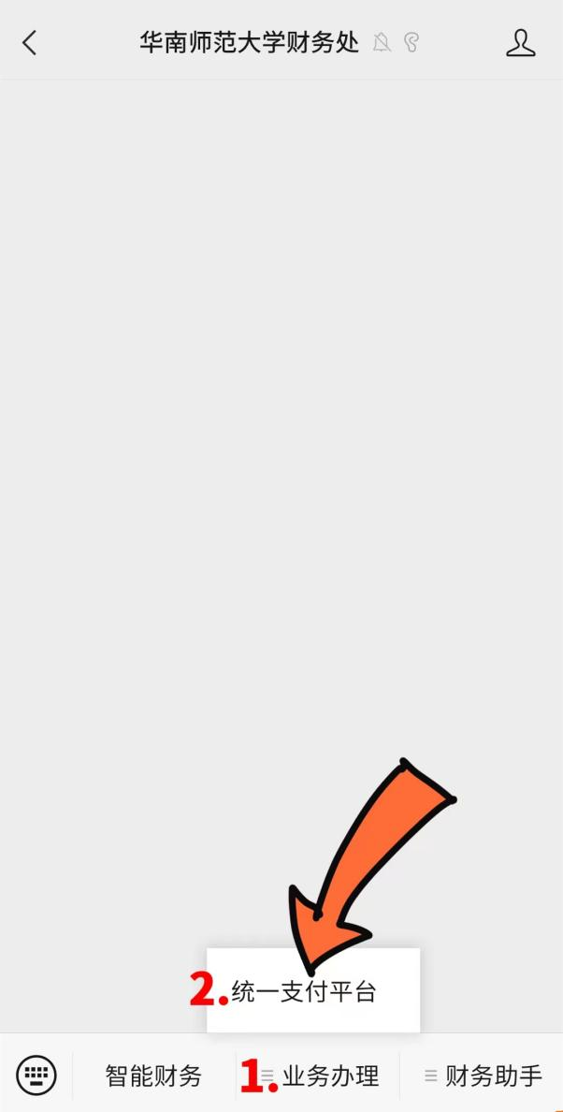 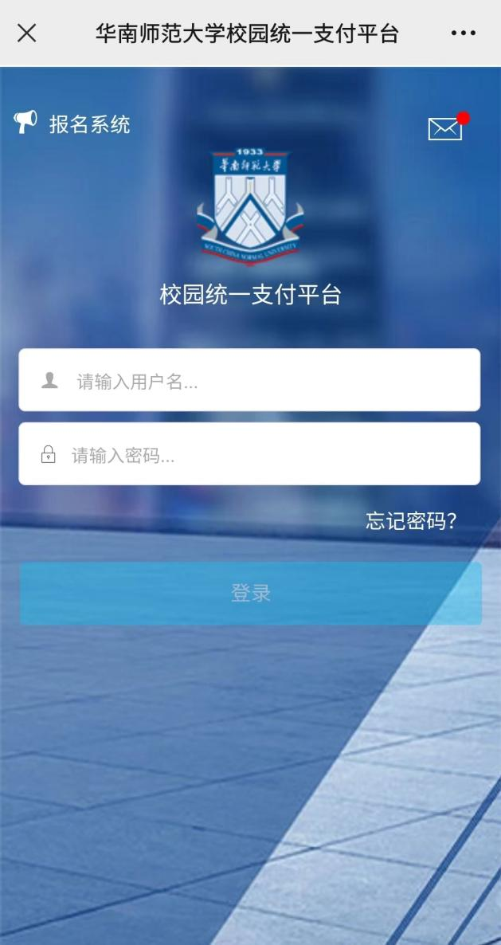

图1 财务处 微信公众号 图2 校园统一支付平台 登陆界面

## 2.用户缴费

（1）登录后，进入系统主页，点击**“其他缴纳”**，如图3，进入缴费项目界面。

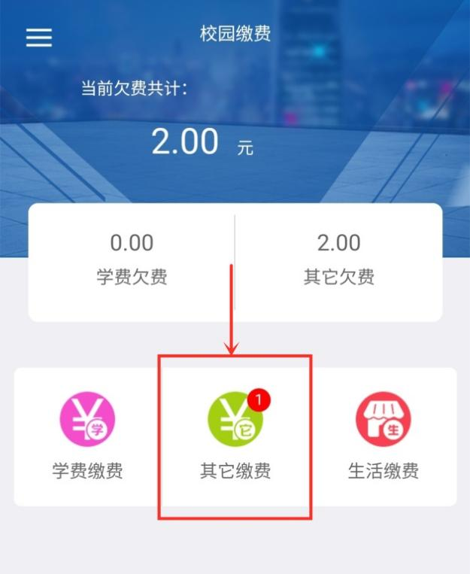

图3 其他缴费

（2）进入欠费信息界面，选择欠费项目，如图4。

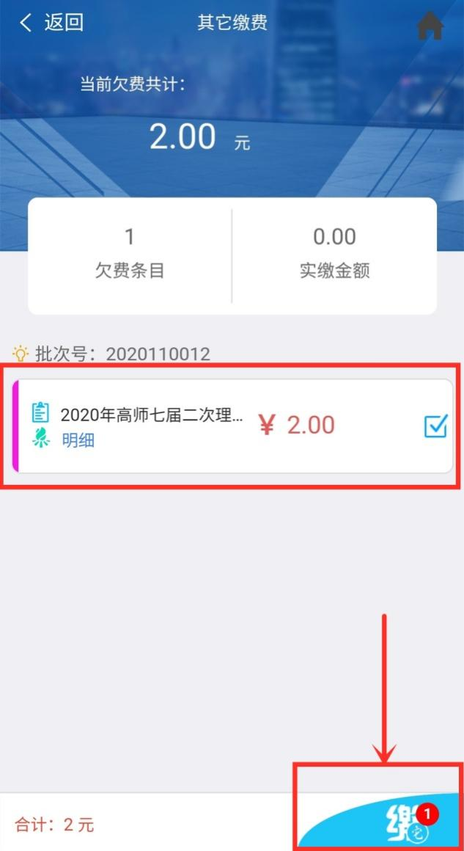

图4 缴费项目

（3）进入支付界面，支付方式可选择：**微信支付**、建设银行、**建设银行聚合支付（支持微信、支付宝支付），**如图5。

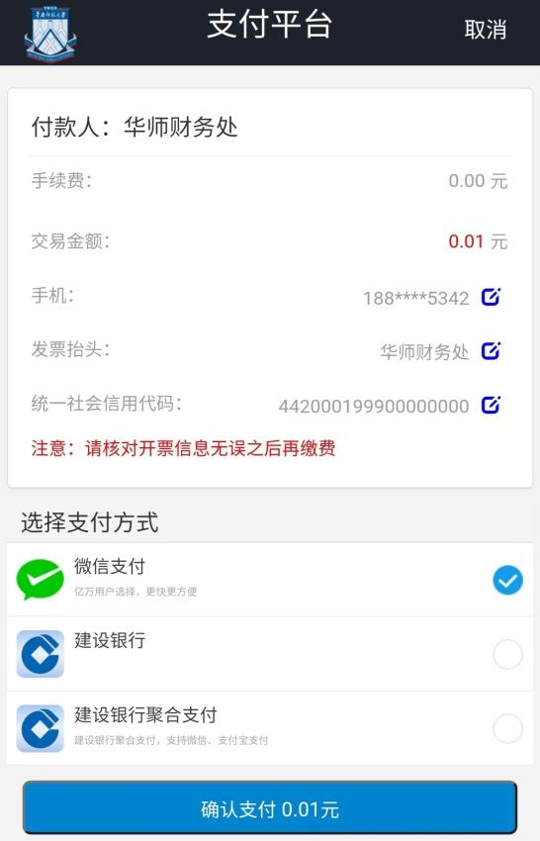

图5 支付方式

（4）**核对开票信息**。请认真核对开票信息，如图6。开票后不支持换发电子发票。

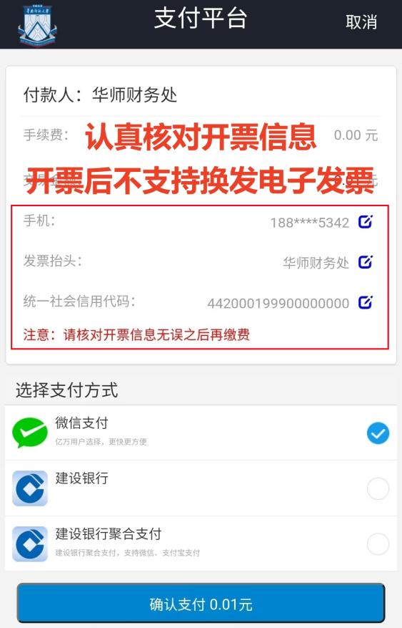 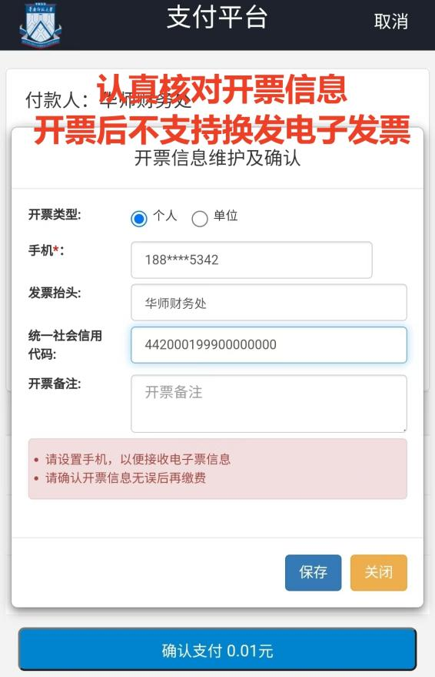

图6 开票信息维护及确认

（5）**核对支付金额**。确定支付金额无误后，选择支付方式，点击**“确认支付”**完成付款即可。

**温馨提示：**

**支付前请确认商户名称为“华南师范大学”！！**

**（二）电脑端支付**

## 1.用户登陆

在浏览器地址栏输入：**http://hscwxf.scnu.edu.cn**，打开**“华南师范大学校园统一支付平台”**，如图1所示。

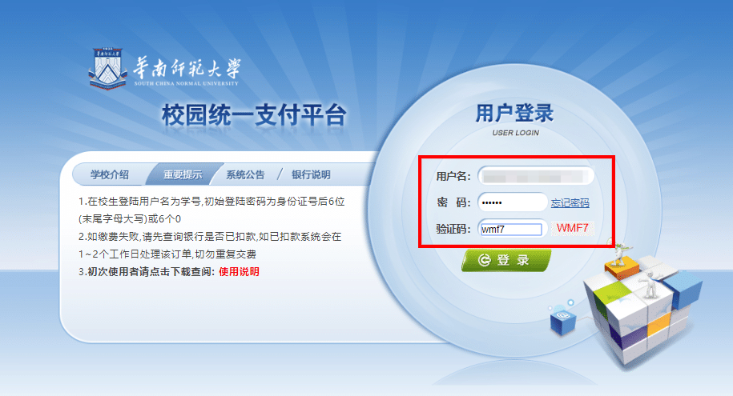

图1 校园统一支付平台登陆界面

## 2.用户缴费

（1）点击导航栏的**“其他费用”**按钮，显示欠费项目和选择页面，选择欠费项目，点击**“下一步”**，如图2所示；

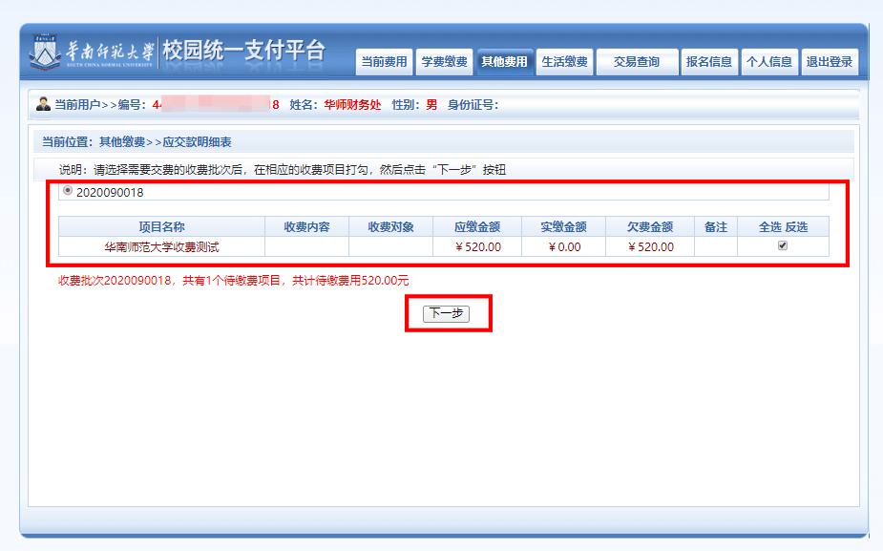

图2 欠费信息

（2）进入缴费信息确认，点击**“下一步”**，如图3所示。

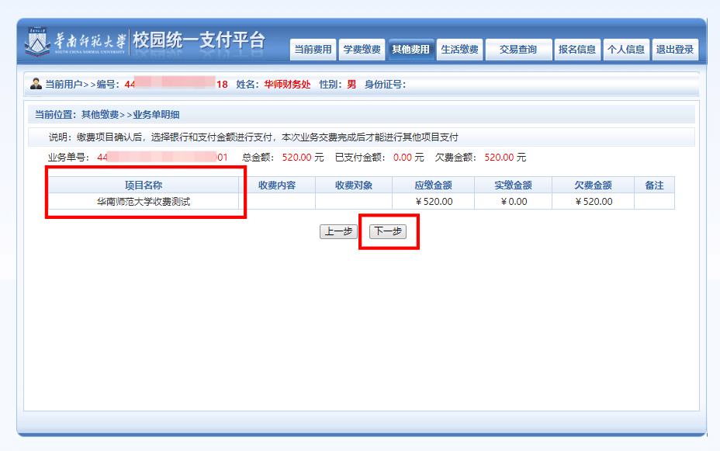

图3 缴费信息

（3）选择缴费方式。如图4所示。

**缴费方式：微信支付**、建设银行、**建设银行聚合支付（支持微信、支付宝支付）。**

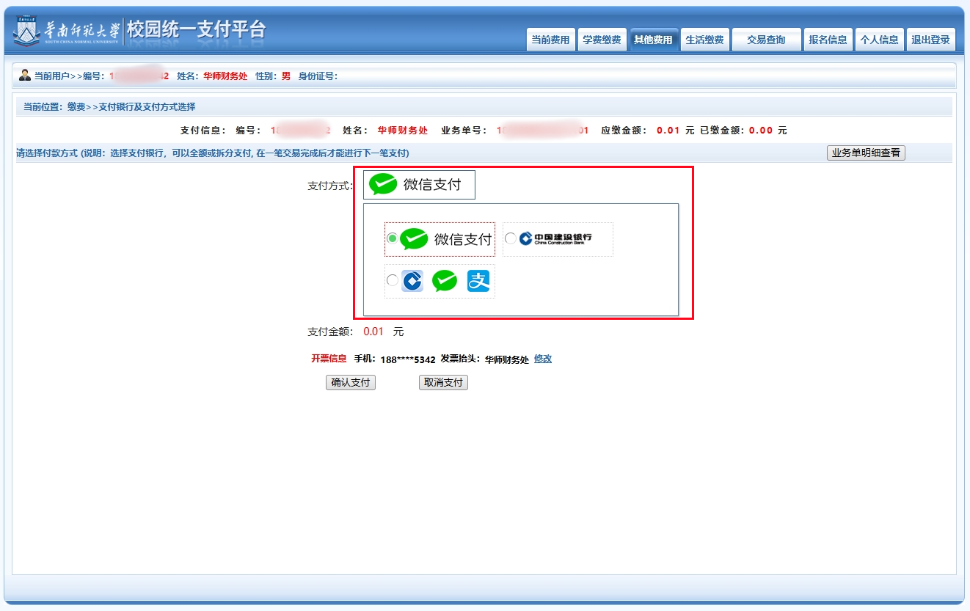

图4 缴费方式选择

（4）**核对开票信息。**请认真核对开票信息，如图5、图6。开票后不支持换发电子发票。

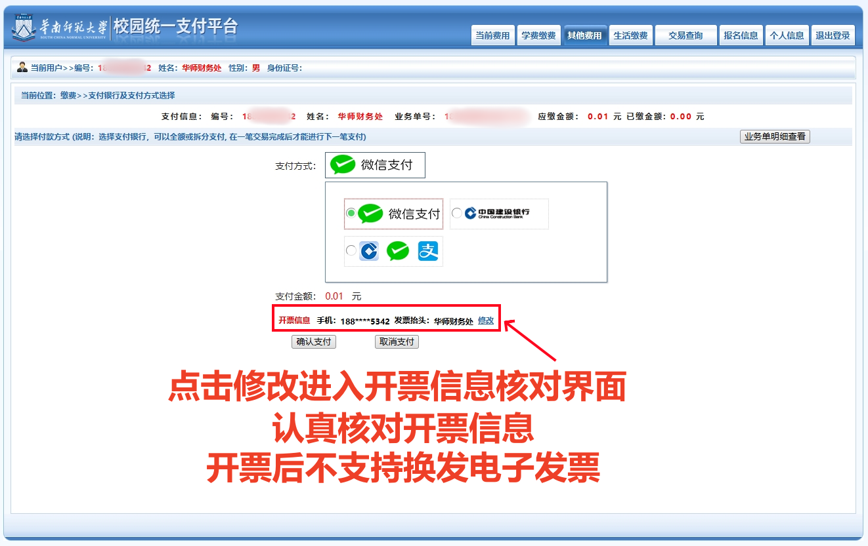

图5 开票信息维护及确认

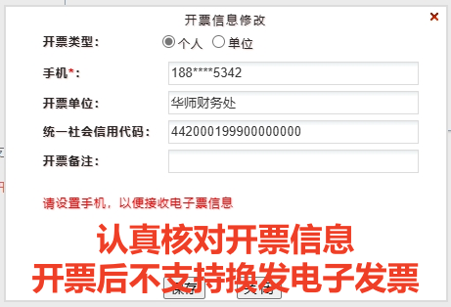

图6 开票信息维护及确认

（5）**核对支付金额。**确定支付金额无误后，选择支付方式，点击**“确认支付”**，将会弹出付款二维码，请使用**微信、龙支付、支付宝**进行扫码支付，如图7所示。

**温馨提示：**

**支付前请确认商户名称为“华南师范大学”！！**

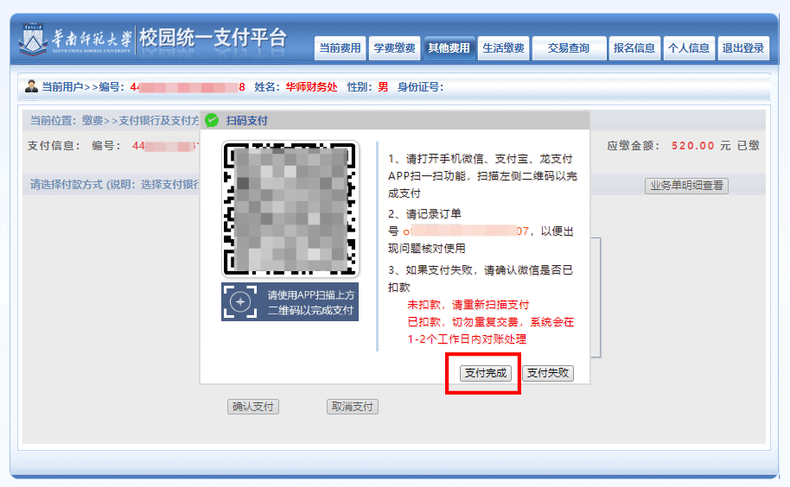

图7 网上支付

**（三）注意事项**

1.缴费时请确认支付网站地址：**<http://hscwxf.scnu.edu.cn>。**

2.缴费时，请确认收款方名称**：华南师范大学。**

3.银行交易完成后，如缴费失败，请到网上银行查询银行卡是否已扣款，如已扣款切勿重复缴费。

4.除了银行缴费界面外，本系统不需要输入银行信息，银行缴费系统也不会要求升级银行密码等。请勿将个人银行信息透漏给他人。

**二、电子票据查询、下载指南**

**（一）手机短信/邮件接收电子票据**

手机号码/电子邮箱填写正确，缴费后会收到诺诺网发送的电子票据短信/邮件通知。如图1、图2所示。

**温馨提示：非诺诺网发送的信息请谨慎点击！**

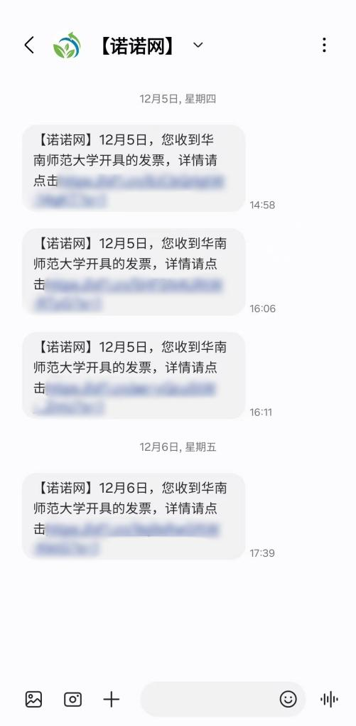

图1

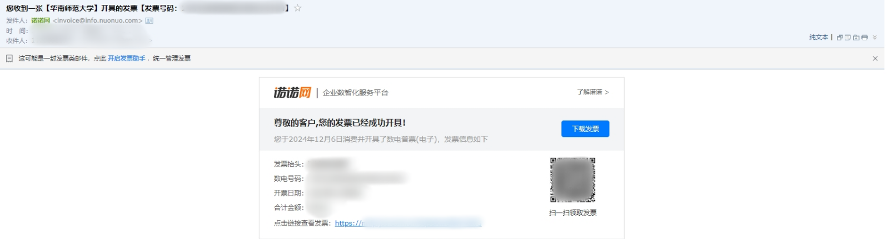

图2

**（二）移动端查询、下载**

1.进入统一支付平台主页，点击左上角“**菜单**”按钮。如图1所示。

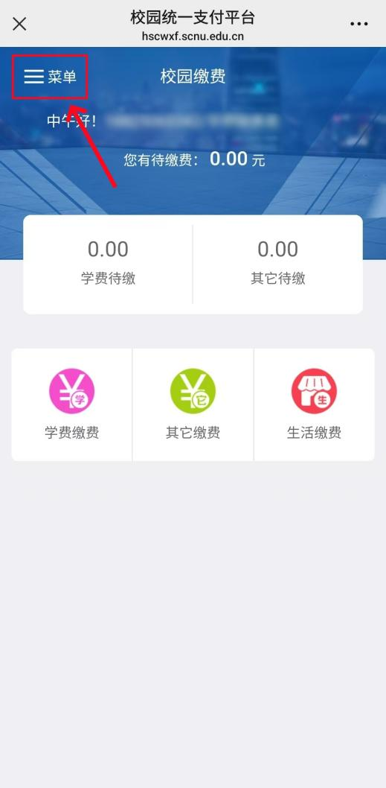

2.进入菜单界面，选择“**订单查询**”，如图2所示。进入订单查询界面，选择“**明细及票据查询**”，如图3所示。

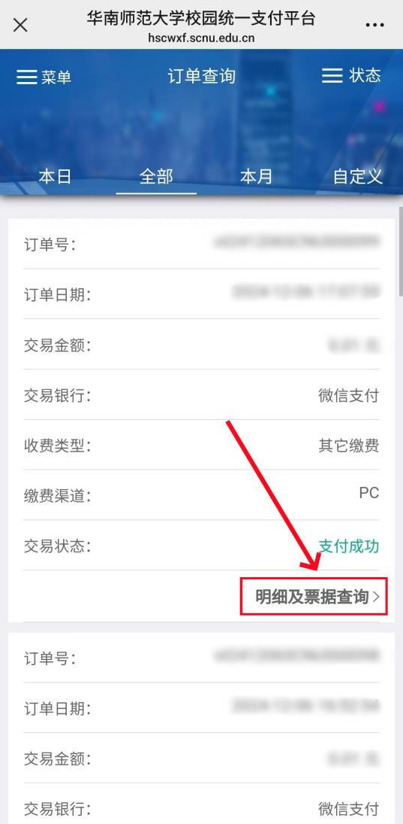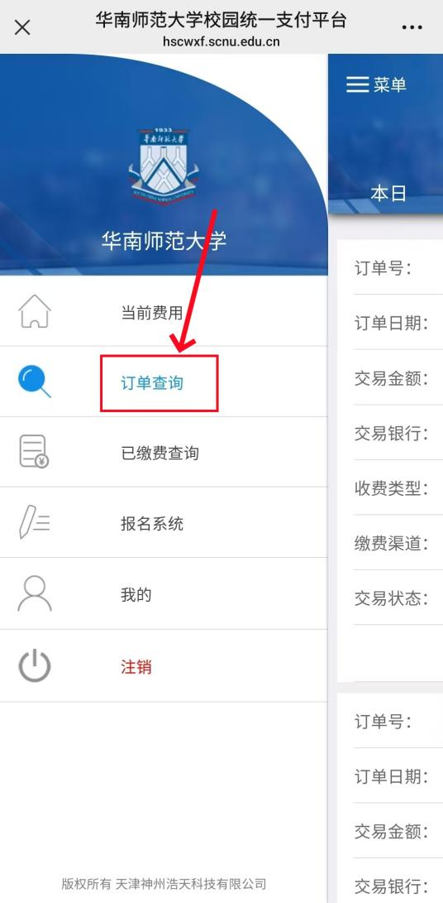

图2 图3

3.进入订单明细界面，电子票据显示“**已生成**”，点击“**查询**”，如图4所示；进入电子票据查询界面，即可下载电子发票，如图5所示。

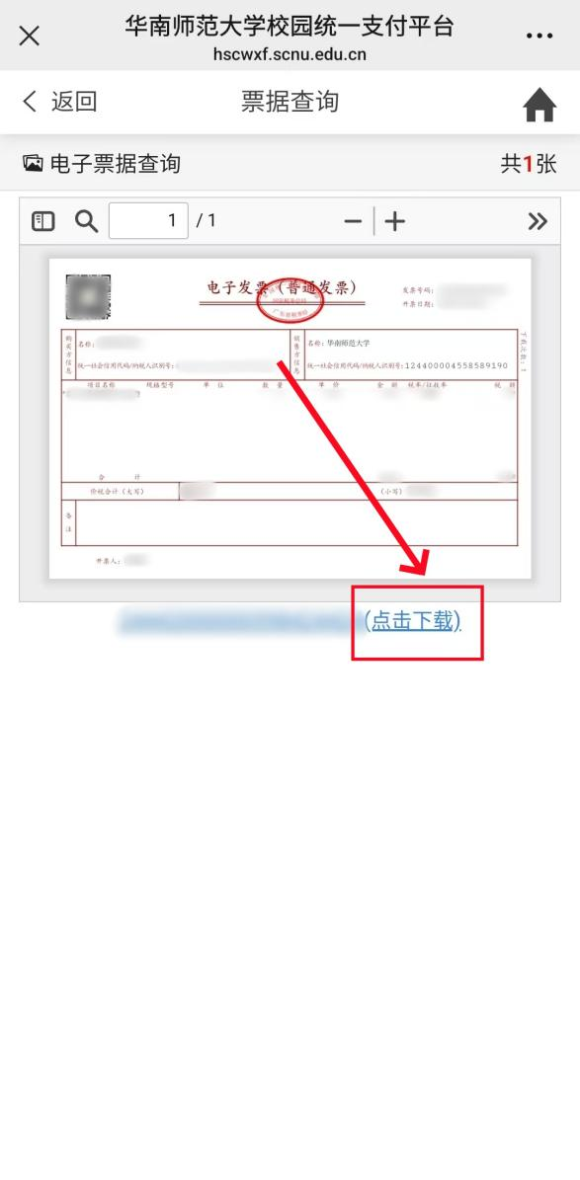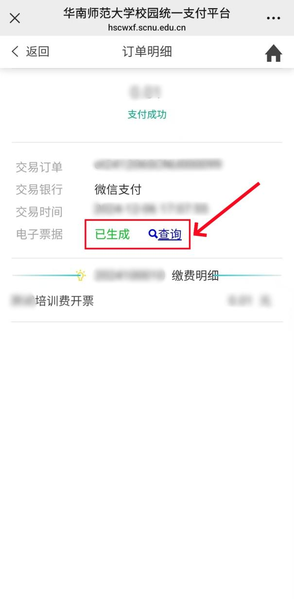

图4 图5

**（三）电脑端查询、下载**

1.进入统一支付平台，点击“**交易查询**”——“**银行交易记录**”，进入银行交易记录界面，点击“**明细及票据**”，如图1所示。

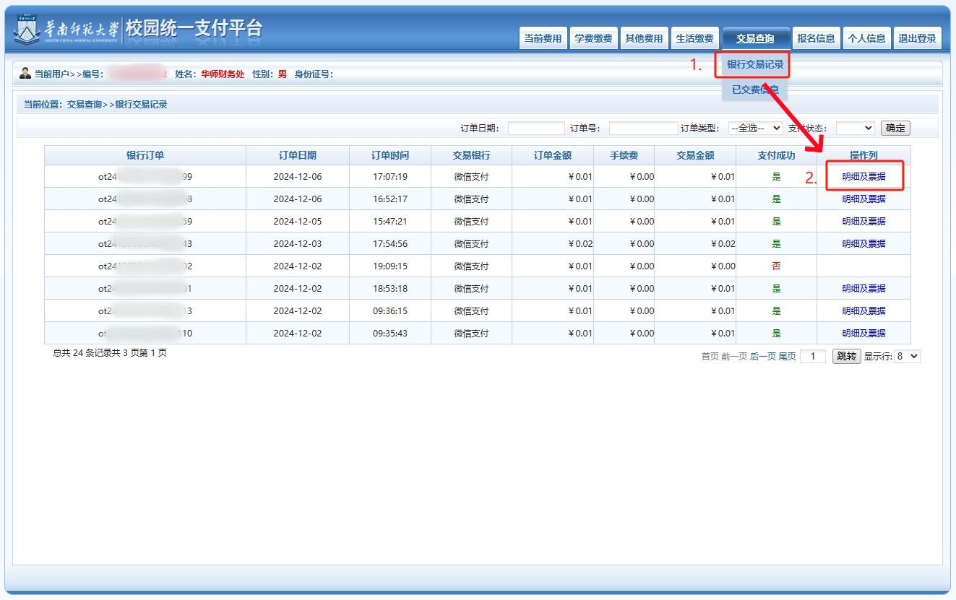

图1

2.进入交易记录明细界面，点击“**票据申请及查询**”，如图2所示。

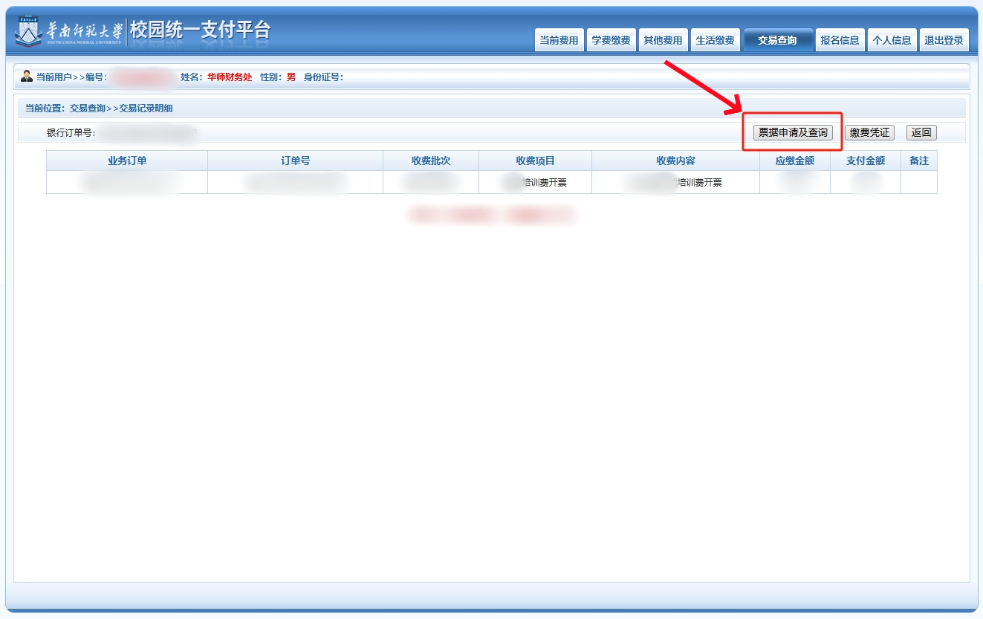

图2

3.进入电子票据查询界面，即可查询和下载电子票据。

